Моноцитарный эрлихиоз человека и его профилактика
03.04.2018
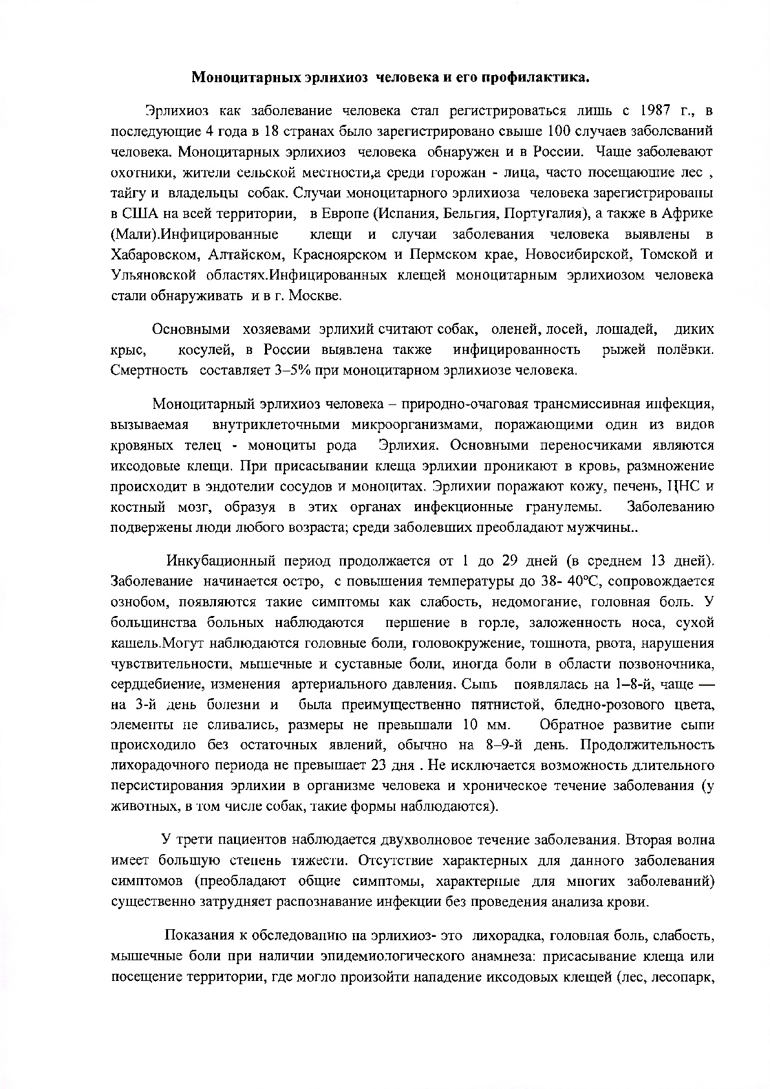
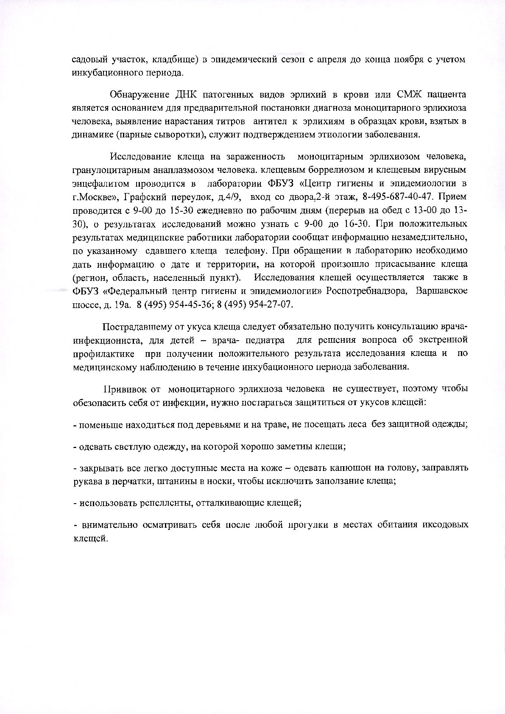

Адрес страницы: http://ochakovo.mos.ru/presscenter/news-on-main/detail/7236934.html
Управа района Очаково-Матвеевское города Москвы

